**1.引言**

舰载机作为航母的核心作战装备，对航母的综合作战能力有很大影响，舰载机的出动能力，是判断航母综合作战能力的关键指标。舰载机在到弹射器起飞执行任务之前，必须在航母甲板上完成一系列保障作业。而舰载机的出动能力，与在航母甲板上保障作业调度策略密切相关。而航母甲板提供的有限保障资源，多变的作业环境，复杂的作业流程，这些决定了舰载机保障作业调度是制约舰载机出动能力的关键因素[2]。

舰载机保障作业调度问题，指在有限的甲板控件和保障资源等约束条件下，为舰载机提供合理的保障站位、保障次序，以缩短舰载机的牵引距离，减少保障作业总时间，并保证在到达舰载机执行任务时间完成保障任务，属于资源约束优化调度问题[2]。

根据国内外学者对航母甲板保障作业调度的研究，目前成果如MIT的计算机科学与人工智能实验室开发了航母甲板作业规划决策支持系统DCAP（Deck operations course of action planner）,能够进行人机交互达到对舰载机保障作业调度的智能决策[3]；Rajarshi 等人提出了基于排队网络的分布式策略，用于解决航母甲板调度问题[1]；韩庆田等人运用遗传算法来解决舰载机保障作业问题，能够直观给出舰载机的保障流程方案[4]；栾孝丰等人用方针优化的方法，对多架舰载机的保障顺序安排进行研究求解最优调度方案。

由于舰载机保障作业调度问题和加工车间调度问题的类似，本文采用将舰载机保障作业调度问题用成加工车间调度模型求解的思路，用启发式算法对其进行静态调度，并对算法进行改进，提出一种基于禁忌搜索的改进算法，提高了算法的性能，能够得到更好的调度策略。

**2.模型描述与转换**

**1）舰载机保障作业调度问题描述**

由于航母甲板环境的复杂性，本文对此做简化处理，不考虑保障作业时的各种因素干扰，也不考虑多个波次之间影响，并且假设各个舰载机的保障作业完成的保障站位顺序是已经确定的。

假设在一个波次中，起飞执行任务的舰载机有两架，设为F`1和F2，F1的起飞时间为10点，F2的起飞时间为10点30分，在起飞之前需要完成8个保障动作（油、液、冷、气、弹、氧、电、导）并简单的将每个保障作业的完成时间设置为10分钟，分别在3个站位（在此设为A1、A2、A3）上完成，每个站位提供不同的保障作业服务，在同一时间只能给一架舰载机提供保障服务，每架舰载机完成保障作业的顺序如图tbd和图tbd所示，在一个站位上完成保障作业之后，将被牵引到下一个保障站位上，牵引的转运时间设置为5分钟。

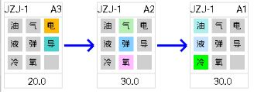

图tbdF1保障作业

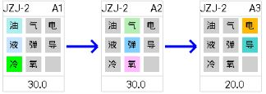

图tbdF2保障作业

由于每个站位在同一时间只能给一架舰载机提供保障服务，当两架舰载机需要分别在3个站位上完成各自的保障作业时，如果不进行调度，将会出现两架舰载机同时在同一个站位上进行保障作业（如图tbd，A2站位在一段时间内将有两架舰载机同时进行保障作业），这与前提相矛盾，所以必须解决站位冲突的问题。该问题调度方法的目标在于使得总保障作业时间尽可能的小，并且同时满足以下条件：

1. 每架舰载机需要以预先给定的保障作业次序依次到每个站位上完成保障作业；
2. 单个站位在同一时刻只服务一架舰载机，单架舰载机在同一时刻只能在一个站位上进行保障；
3. 每架舰载机满必须在起飞时间前完成所有保障作业。

C:\Users\GEAR\AppData\Local\Microsoft\Windows\INetCache\Content.Word\捕获4.jpg

图tbd未进行调度的排序

该问题的数学模型如下：

Min t：

Tij>=0

Timax+dimax<=ei

2）**加工车间调度问题的描述**

加工车间调度问题（加工车间调度问题 scheduling problem, JSP），是经典的生产调度问题之一，也是一个典型的NP-hard问题，其起源于加工制造行业，目前在交通运输、网络通讯等其他领域也有着广泛的应用。加工车间调度问题可以描述为：给定n个工件和m台机器，每个工件在预先给定的加工工艺路线上依次在各台机器上完成加工，需要求出每台机器上需要完成的工序的加工次序，使得加工时间最短。

该问题的数学模型如下：

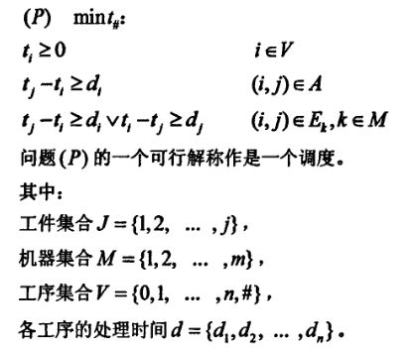

tbd

**3）两个模型之间的差异及转换**

从上面可以看到，舰载机保障作业调度问题可以近似的看作是一个加工车间调度问题，但这两个模型之间有两个主要的不同点：

其一，在加工车间调度问题中，每个工件都是从固定起始点，由加工次序的约束，在不同机器上加工最终到达终点，其每个工件最终到达终点的时间，在不同的调度方案下，各不相同；而在舰载机保障作业调度问题中，每架舰载机都有不同的起飞时间，必须满足每架舰载机在起飞时间之前完成所有保障作业。简单来讲，加工车间问题中，可以看成从固定起点到非固定终点的排序，而舰载机保障作业调度问题则是由起飞时间确定了终点，如果单纯地当成加工车间调度问题求解，很可能不能得到有效解；

其二，在上面提到的加工车间问题模型中，没有考虑一个工件完成一项工序后，从之前的机器转到下一台机器上的运输时间；而在舰载机保障作业调度问题中，转运时间对实际的调度是有较大影响的，需要在调度的过程中将转运时间加入。

将原本舰载机保障次序逆向作为加工车间调度问题中工件的加工次序约束，对于舰载机集合F，将其作为加工车间调度问题中的工件集J，最晚起飞时间的舰载机Fx，对于其他舰载机F*（i不等于x）*，在第一个工序前插入一个工序，将其他舰载机起飞时间与最晚起飞时间的差值作为每个工件的第一道工序的加工时间pi，在剩余相邻工序之间插入一项工序中，将转运时间作为工序加工时间pi，完成舰载机保障调度问题和加工车间调度问题问题的转换。对于之前的例子，可以转换成如下图形式：

C:\Users\GEAR\AppData\Local\Microsoft\Windows\INetCache\Content.Word\捕获4-.jpg

图tbd问题转换

其中JOB1对应F1，JOB2对应F2，M1、M2、M3分别对应A1、A2、A3，非灰色部分工序和保障站位上进行保障作业的时间相同，灰色节点表示插入的工序，其加工的机器为M0，M0在这里指一台“特殊“的机器，允许M0在同一时间加工无限的工件，JOB1第一个灰色工序的加工时间F1和F2起飞时间的差值30分钟，其余的灰色工序加工时间为相邻站位之间的转运时间。

**3.求解算法**

1. **改进的禁忌搜索**

对于加工车间调度问题的求解方法，主要可以分为最优化算法和和近似最优化算法[2]，

由于最优化算法如分支定界法等计算量巨大，难以应用到甲板环境中，在此提出一种基于禁忌搜索的改进启发式算法（ITS）来进行对舰载机保障作业调度问题转换的加工车间问题求解。

禁忌搜索（Tabu Search或Taboo Search，简称TS），是对局部领域搜索的一种扩展，是一种全局逐步寻优算法[3]，过程如图tbd，其主要思想是对初始解的领域搜索找到候选解作为当前解，用禁忌表存储已搜索到的局部最优解，在之后的迭代搜索中避免回到原先搜索过的区域。禁忌搜索算法主要有六个基本环节：初始解和目标函数、领域结构、候选解选择、禁忌表及长度、藐视准则、终止准则。在此提出的改进禁忌搜索算法，主要是围绕禁忌列表的长度、初始解的产生和加入分散搜索策略和集中搜索策略。

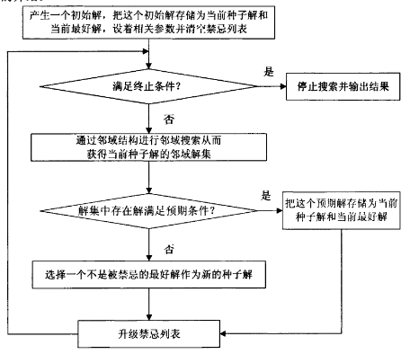

图tbd 禁忌搜索流程

禁忌列表：禁忌列表存储被禁忌的对象，以防止重复搜索前面已经搜索过的区域。而禁忌表的长度设置过长，搜索将被抑制，长度过短将导致重复搜索进入循环[5]。改进的禁忌搜索采用动态的禁忌表长度，禁忌表T的长度L在Lmax和Lmin两个极限值之间动态变化，，具体变化如下：

1. 当发现了比当前解更好的解时，将L-1作为禁忌表的长度，并保持L>Lmin;
2. 当没有找到比当前解更好的解时，将L+1作为禁忌表的长度，并保持L<Lmax。

设禁忌表的长度L初始值为Lmin，其中Lmin=2/3*n，Lmax=2*n，n为加工车间的工件数量。

初始解的产生：考虑到移动瓶颈法不仅能够快速的对加工车间问题进行求解，而且得出的解相对与SPT、FIFO等优先分配准则的解更加优秀，所以可以用移动瓶颈法来为禁忌搜索提供初始解。移动瓶颈算法(Shifting Bottleneck，简称SB)是由Adams、Balas和zawack提出的[6]，移动瓶颈算法是一种启发式算法，该算法在所有机器中找到最大延迟的瓶颈机器，然后对其进行单机调度，每当一台机器被调度完成后，在重新对剩余机器进行以上步骤。由于禁忌搜索必须给定一个初始解才能对其邻域进行搜索，而且一个好的初始解对禁忌搜索算法的性能能够提供很大的提升[7]，采用移动瓶颈法得出的解作为初始解相对于随机生成的初始解对禁忌搜索的性能提高更大。

分散搜索策略：分散搜索策略是为了对所有解的区域进行广泛的搜索，避免搜索一直在某一个局部进行，当在某一个区域一直没有找到比当前最优解更好的解时，将重新在新的区域开始搜索，伪代码如下：

if noImprove then

ni:=ni+1

if ni==delta then

findNewSolution

ni:=0

clearTabuList

其中noImprove为没有找到比当前最优解更好的解，ni表示没有更优解的迭代搜索次数，delta表示ni的上限，当搜索在当前区域没有找到更优解的迭代次数ni与delta相等时，执行分散搜索策略，findNewSolution指找到一个新的解作为下一次迭代的初始解，clearTabuList指清空禁忌表。

集中搜索策略：当最优解被更新时，如果进一步对当前区域进行搜索，很可能能够找到更多更优解，具体步骤为：当在局部区域中发现了比当前最优解更好的解时，将最优解更新，然后清空禁忌列表，使得之后在当前区域的搜索更加自由。

在舰载机保障作业调度问题转换成加工车间调度问题的过程中，引入了一台M0，由于M0的容量无限大，所以允许同一时间有多个工件加工，M0的工件加工次序将不影响总的工件加工时间，所以改进禁忌搜索算法的搜索中，将不对M0上的工件加工次序进行调换获得邻域，以节省计算时间。

**4.实验仿真结果**

假设在某个波次中需要出动6架舰载机，在每架舰载机起飞开始执行任务前必须进行油、液、冷、气、弹、氧、电、导这些保障作业，每架加载机的起飞开始执行任务时间如表tbd，各舰载机执行保障作业，其中各舰载机起飞时间如表tbd，保障作业的次序、站位选择和保障时间如表tbd。

|  |  |  |  |  |  |  |
| --- | --- | --- | --- | --- | --- | --- |
| 舰载机 | F1 | F2 | F3 | F4 | F5 | F6 |
| 起飞时间 | 10:35 | 10:40 | 10:45 | 10:50 | 10:55 | 11:00 |

**表tbd 舰载机起飞时间**

|  |  |  |  |  |  |  |  |
| --- | --- | --- | --- | --- | --- | --- | --- |
| F1 | 保障站位 | A4 | A5 | A3 | A1 | B1 | A2 |
|  | 保障任务 | 气 | 氧、弹 | 冷 | 油 | 电、导 | 液 |
|  | 时间/分 | 16 | 13 | 17 | 16 | 20 | 10 |
| F2 | 保障站位 | A3 | B1 | A5 | A4 | A2 | A1 |
|  | 保障任务 | 冷 | 电、导 | 氧、弹 | 气 | 液 | 油 |
|  | 时间/分 | 14 | 10 | 10 | 10 | 15 | 18 |
| F3 | 保障站位 | A2 | A1 | B1 | A5 | A3 | A4 |
|  | 保障任务 | 液 | 油 | 电、导 | 氧、弹 | 冷 | 气 |
|  | 时间/分 | 14 | 11 | 19 | 18 | 14 | 15 |
| F4 | 保障站位 | A5 | A4 | A3 | A2 | B1 | A1 |
|  | 保障任务 | 氧、弹 | 气 | 冷 | 液 | 电、导 | 油 |
|  | 时间/分 | 19 | 18 | 13 | 15 | 15 | 15 |
| F5 | 保障站位 | A1 | B1 | A5 | A4 | A3 | A2 |
|  | 保障任务 | 油 | 电、导 | 氧、弹 | 气 | 冷 | 液 |
|  | 时间/分 | 11 | 13 | 14 | 15 | 13 | 15 |
| F6 | 保障站位 | B1 | A4 | A2 | A5 | A3 | A1 |
|  | 保障任务 | 电、导 | 气 | 液 | 氧、弹 | 冷 | 油 |
|  | 时间/分 | 11 | 14 | 10 | 19 | 13 | 13 |

**表tbd舰载机保障作业次序**

本实验平台采用Java语言开发，通过仿真实验，采用前一节提出的改进禁忌搜索算法对实例进行求解，计算得出的结果用甘特图表示如图tbd所示，通过调度使得该排序所得到保障作业总时间为140分钟，最早开始执行保障作业的舰载机是F4，在8点40分开始进行保障作业，整个保障作业流程一直持续到11点，即F6的起飞时间。

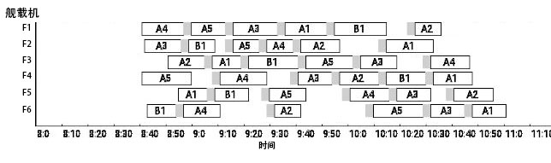

图tbd 采用改进禁忌搜索算法的保障作业调度

对于改进的禁忌搜索算法性能（ITS）的验证，通过采用传统禁忌搜索算法（TS）计算相同的实例，记录每次迭代所发现的最优值，与改进算法进行的对比如图tbd，其中，传统禁忌搜索算法在第52次迭代中找到最优值140，而改进算法则在第9次就发现了最优值，表明改进的禁忌搜索在舰载机保障作业调度问题的收敛效果更好。

**图tbd 算法迭代次数对比**

**参考文献**

1. AIAA. A Queueing Network Based Approach to Distributed Aircraft Carrier Deck Scheduling[C]. Infotech@aerospace. 2011.
2. 刘翱, 刘克. 舰载机保障作业调度问题研究进展[J]. 系统工程理论与实践, 2017, 37(1):49-60.
3. Ryan J, Cummings M, Roy N, et al. Designing an Interactive Local and Global Decision Support System for Aircraft Carrier Deck Scheduling[J]. Aiaa Infotech, 2011.
4. 韩庆田, 曹文静, 苏涛. 基于遗传算法的舰载机保障流程研究[J]. 科学技术与工程, 2012, 12(35):9784-9787.
5. 栾孝丰, 谢君. 基于仿真优化的多机机务准备流程研究[J]. 计算机与数字工程, 2010, 38(12):56-59.
6. 孙长友. 舰载机保障作业调度计划优化研究[D]. 哈尔滨工程大学, 2016.
7. 黄志, 黄文奇. 一种基于禁忌搜索的作业车间调度算法[J]. 计算机工程与应用, 2006, 42(3):12-14.
8. 邢德伟. 加工车间调度问题中禁忌搜索算法的研究与改进[D]. 西安电子科技大学, 2010.
9. 王海峰. 禁忌搜索算法的研究及其在车间生产控制中的应用[D]. 大连铁道学院 大连交通大学, 2002.
10. 摄伟, 刘健, 倪建立. 基于禁忌搜索算法的区域电网无功优化的应用与实现[C]. 输配电技术国际会议. 2007.
11. Pezzella F, Merelli E. A tabu search method guided by shifting bottleneck for the job shop scheduling problem[J]. European Journal of Operational Research, 2000, 120(2):297-310.
12. Adams J, Balas E, Zawack D. The Shifting Bottleneck Procedure for Job Shop Scheduling[J]. Management Science, 1988, 34(3):391-401.
13. 王茜西. 异顺序车间作业计划的混合调度算法[D]. 东南大学, 2009.